

**ỨNG DỤNG QUẢN LÝ CHUNG CƯ MINI**

**‘Rent Manager’**

|  |  |
| --- | --- |
| **Thành Viên** | **C2011L – Nhóm 2** |
| * **Nguyễn Minh Thái (trưởng nhóm)** * **Đào Thanh Hà** * **Nguyễn Hữu Tùng** * **Lê Đức Minh Quân** |
| **Ngày** | **<10/12/2021>** |
| **Giảng viên hướng dẫn** | **Đặng Tuấn Tú** |

Hanoi,<2021>

**A. XÁC ĐỊNH VẤN ĐỀ**

**I. Khái quát vấn đề**

Khách hàng của chúng tôi là chủ một chung cư mini cho thuê, đối tượng thuê chủ yếu là hộ gia đình, người đi làm, sinh viên. Hiện tại khách hàng đang thực hiện việc quản lý đối với khách thuê căn hộ thủ công bằng sổ sách viết tay/bảng tính Excel và đang gặp vấn đề khó khăn do lượng khách đông, thất lạc sổ sách để đối soát thường xuyên xảy ra.

Để khắc phục các bất cập hiện tại, khách hàng yêu cầu xây dựng một phần mềm để thực hiện việc quản lý khách thuê và phòng thuê trong chung cư mini trên máy tính.

**II. Hệ thống hiện tại**

Hiện tại chung cư mini đang cho thuê và mọi vấn đề đều được làm thủ công bằng sổ sách viết tay hoặc phần mềm Excel và gặp 1 số vấn đề:

* Sổ sách viết tay dễ thất lạc, sai sót và tốn nhiều công sức để đối soát
* File bảng tính Excel có thể giải quyết được 1 số vấn đề, tuy nhiên dữ liệu trên file dễ dàng bị can thiệp, sửa đổi hoặc chỉnh sửa cấu trúc bảng tính 1 cách dễ dàng dẫn đến các chức năng có thể hoạt động không chính xác.
* Mô tả về cách theo dõi số liệu hiện tại bằng Excel:

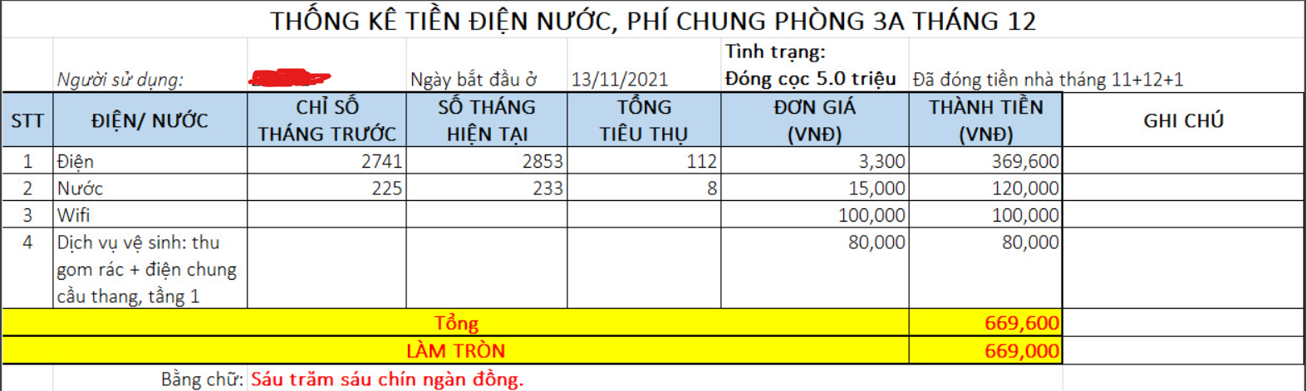

* File bảng tính cũng dễ dàng bị sao chép và phân tán lưu trữ nhiều nơi trên máy tính, khó khăn trong việc quản lý phiên bản.

**III. Hệ thống đề xuất**

Phần mềm ứng dụng được thiết kế để khắc phục các nhược điểm trên:

* Lưu trữ tập chung dữ liệu thông qua hệ thống cơ sở dữ liệu, đảm bảo sự toàn vẹn của dữ liệu
* Giao diện thân thiện, dễ sử dụng
* Bảo mật, hạn chế việc chỉnh sửa dữ liệu vô tình hoặc cố ý

**IV. Giới hạn của hệ thống đề xuất**

* Đối tượng sử dụng: người quản lý của các khu chung cư mini, căn hộ cho thuê
* Phạm vi ứng dụng: quản lý hoạt động cho thuê căn hộ, thuê trọ, bao gồm: thông tin phòng thuê (giá tiền, diện tích, mô tả…), thông tin khách thuê, thông tin hóa đơn thanh toán, thông tin về các dịch vụ đi kèm hàng tháng (điện, nước, quản lý...)

**Yêu Cầu Của Người Sử Dụng**

**I. Đối tượng sử dụng**

**Quản trị viên**: Hệ thống chỉ có 1 người dùng duy nhất là quản trị viên. Quản trị viên được phân thành 2 cấp là ‘Quản lý’ và ‘Nhân viên’, với các quyền hạn như sau:

|  |  |  |  |
| --- | --- | --- | --- |
| **STT** | **Chức năng** | **Quản lý** | **Nhân viên** |
| **I.** | **Quản lý phòng thuê** |  |  |
| 1. | Khởi tạo phòng mới | ✓ | 🗶 |
| 2. | Xem, tìm kiếm thông tin phòng | ✓ | ✓ |
| 3. | Tạo hợp đồng mới | ✓ | ✓ |
| 4. | Tạo hóa đơn mới | ✓ | ✓ |
| 5. | Xem dữ liệu hóa đơn và xác nhận trạng thái thanh toán | ✓ | ✓ |
| **II.** | **Quản lý thông tin khách hàng** |  |  |
| 1. | Xem thông tin khách hàng | ✓ | ✓ |
| 2. | Chỉnh sửa thông tin khách hàng | ✓ | ✓ |
| 3. | Tìm kiếm thông tin khách hàng | ✓ | ✓ |
| **III.** | **Quản lý dịch vụ** |  |  |
| 1. | Thêm dịch vụ | ✓ | 🗶 |
| 2. | Chỉnh sửa thông tin dịch vụ | ✓ | ✓ |
| **IV.** | **Xem báo cáo** | ✓ | ✓ |
| V. | Quản lý tài khoản đăng nhập |  |  |
|  | Thay đổi thông tin tài khoản cá nhân:  - Đổi số điện thoại  - Đổi mật khẩu | ✓ | ✓ |
|  | Tạo thêm tài khoản cho người dùng mới | ✓ | 🗶 |
|  | Khóa/mở khóa tài khoản | ✓ | 🗶 |
|  | Đặt lại mật khẩu cho tài khoản | ✓ | 🗶 |

**II. Chức Năng Hệ Thống**

* **Đăng nhập**

|  |  |
| --- | --- |
| **Mô tả (description)** | Màn hình đăng nhập luôn mở khi ứng dụng chạy  Người dùng cần đăng nhập để sử dụng tất cả các chức năng của ứng dụng |
| **Nhập vào (input)** | - Nhập tên đăng nhập và mật khẩu để thực hiện chức năng |
| **Xác nhận**  **(validation)** | Tên đăng nhập: định dạng chữ, phải có ít nhất 3 ký tự.  Mật khẩu: phải có ít nhất 6 ký tự. |
| **Xử lý (process)** | Tên đăng nhập và mật khẩu được đối chiếu với thông tin trong CSDL. |
| **Kết quả (result)** | Nếu quản trị viên nhập đúng tên đăng nhập và mật khẩu, hệ thống được điều hướng đến các phần chức năng chính; nếu không đăng nhập thành công: hiển thị thông báo lỗi và màn hình đăng nhập |

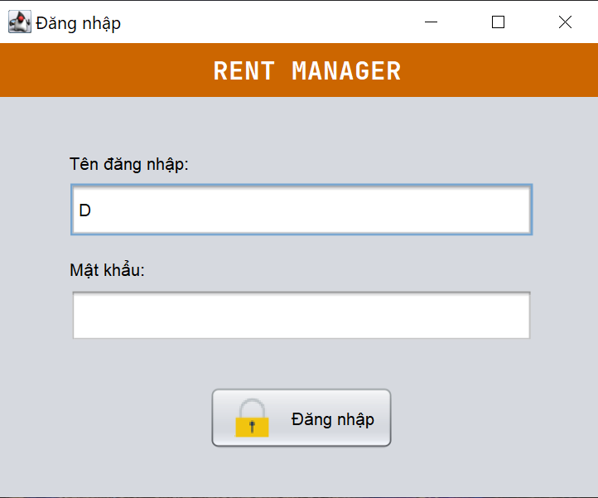

* **Đăng xuất (Thoát ứng dụng)**

|  |  |
| --- | --- |
| **Mô tả** | Khi quản trị viên muốn thoát khỏi ứng dụng |
| **Hiển thị** | Hiển thị thông báo xác nhận đăng xuất hệ thống (Yes/No) |
| **Kết quả** | Chọn “Yes”: Thoát màn hình chính và trở về màn hình đăng nhập  Chọn “No”: Hủy bỏ thao tác, tiếp tục ở màn hình chính |

* **Quản lý phòng**

|  |  |
| --- | --- |
| **Mô tả** | Cho phép người dùng thực hiện các chức năng sau:   * Xem danh sách, tìm kiếm phòng, lọc các phòng còn trống. * Thêm phòng. * Xem thông tin chi tiết của phòng: diện tích, giá thuế, chỉ số điện/nước cập nhật lần cuối, danh sách khách đang thuê. * Thực hiện các chức năng đối với phòng đang xem (mô tả chi tiết bên dưới) |
| **Nhập vào** | * Người dùng lựa chọn phòng từ danh sách hiển thị hoặc dùng các chức năng lọc phòng trống hoặc nhập vào ô tìm kiếm theo điều kiện: số phòng, giá tiền tối đa, mô tả tiện nghi… sau đó bấm chọn ‘Quản lý phòng’. * Tại giao diện quản lý phòng, người dùng lựa chọn các chức năng theo mô tả để thực hiện. |
| **Xử lý** | - Nếu không có phòng nào trong danh sách được chọn, hiển thị thông báo yêu cầu người dùng chọn 1 phòng để thao tác. |
| **Kết quả** | Hiển thị màn hình chức năng quản lý chi tiết phòng được chọn |

* **Nhập thông tin phòng (Thêm phòng)**

|  |  |
| --- | --- |
| **Mô tả** | Thêm thông tin 1 phòng mới |
| **Nhập vào** | Người dùng nhập thông tin cần thay đổi trên các trường: Tên phòng, Diện tích, Giá thuê và Mô tả sau đó bấm |
| **Xác nhận** | - Số phòng: phải có cấu trúc “P0000”  - Diện tích: phải là số nguyên dương  - Giá thuê: phải là số nguyên dương |
| **Xử lý** | Xác nhận thành công: lưu dữ liệu  Xác nhận thất bại: hiển thị hộp thoại thông báo |
| **Kết quả** | Dữ liệu mới về phòng được lưu lại trên CSDL. |

* **Thay đổi thông tin phòng**

|  |  |
| --- | --- |
| **Mô tả** | Thay đổi các thông tin cơ bản của 1 phòng bao gồm:  - Diện tích  - Giá thuê  - Mô tả chi tiết |
| **Nhập vào** | Người dùng nhập thông tin cần thay đổi trên các trường: Diện tích, Giá thuê và Mô tả |
| **Xác nhận** | - Diện tích: phải là số nguyên dương  - Giá thuê: phải là số nguyên dương |
| **Xử lý** | Xác nhận thành công: lưu dữ liệu  Xác nhận thất bại: hiển thị hộp thoại thông báo |
| **Kết quả** | Dữ liệu mới về phòng được lưu lại trên CSDL. |

* **Xuất hóa đơn**

|  |  |
| --- | --- |
| **Mô tả** | Xuất hóa đơn và yêu cầu thanh toán cho từng phòng |
| **Nhập vào** | * Người chọn phòng cần tạo hóa đơn * Chọn tháng và năm tương ứng với kỳ hóa đơn * Cập nhật chỉ số điện nước tiêu thụ * Bấm “Xuất hóa đơn” |
| **Xử lý** | * Kiểm tra hóa đơn tương ứng với phòng và tháng được chọn đã được tạo chưa, nếu đã tạo thì cảnh báo, nếu quản trị viên bấm “chấp nhận”, hóa đơn cũ sẽ bị ghi đè. |
| **Kết quả** | Hiển thị hộp thoại thông báo thực hiện thành công hoặc thất bại, lý do thất bại. |

* **Tra cứu hóa đơn**

|  |  |
| --- | --- |
| **Mô tả** | Cho phép người dùng tra cứu các hóa đơn đã tạo và xác nhận trạng thái thanh toán của từng hóa đơn |
| **Nhập vào** | - Người dùng lựa chọn hóa đơn trên danh sách, có thể dùng chức năng ‘tìm kiếm’ để lọc  - Người dùng có thể chọn chức năng ‘xác nhận thanh toán’ để chuyển trạng thái hóa đơn thành ‘đã thanh toán’ |
| **Xử lý** | - Hóa đơn được chọn trên danh sách sẽ được hiển thị thông tin chi tiết |
| **Kết quả** | Lưu thông tin xác nhận thanh toán của hóa đơn vào CSDL |

* **Tạo hợp đồng thuê**

|  |  |
| --- | --- |
| **Mô tả** | Người dùng nhập thông tin của các khách thuê để tạo 1 hợp đồng thuê mới cho phòng đang ở trạng thái còn trống |
| **Nhập vào** | - Người dùng lựa chọn hóa đơn trên danh sách, có thể dùng chức năng ‘tìm kiếm’ để lọc  - Người dùng có thể chọn chức năng ‘xác nhận thanh toán’ để chuyển trạng thái hóa đơn thành ‘đã thanh toán’ |
| **Xử lý** | - Hóa đơn được chọn trên danh sách sẽ được hiển thị thông tin chi tiết |
| **Kết quả** | Lưu thông tin xác nhận thanh toán của hóa đơn vào CSDL |

* **Báo cáo**

|  |  |
| --- | --- |
| **Mô tả** |  |
| **Nhập vào** |  |
| **Xử lý** |  |
| **Kết quả** |  |

* **Quản lý tài khoản cá nhân**

|  |  |
| --- | --- |
| **Mô tả** | Người dùng thông cá nhân trên hệ thống: số điện thoại, mật khẩu. |
| **Nhập vào** | - Người dùng nhập vào số điện thoại cần sửa đổi và/hoặc mật khẩu mới. Mật khẩu mới phải nhập 2 lần.  - Bấm ‘Cập nhật’  - Nhập mật khẩu cũ để xác nhận việc thay đổi.  - Bấm ‘OK’ |
| **Xác nhận** | - Số điện thoại là dãy số có từ 8-12 ký tự số.  - Mật khẩu mới phải có ít nhất 6 ký tự, 2 mật khẩu nhập vào phải giống nhau.  - Mật khẩu cũ để xác nhận phải đúng. |
| **Xử lý** | - Nếu người dùng chỉ thay đổi số điện thoại:  + Cập nhật số điện thoại nếu xác nhận thành công  + Hiện thông báo lỗi nên xác nhận thất bại  - Nếu người dùng thay đổi mật khẩu:  + Cập nhật mật khẩu nếu xác nhận thành công  + Hiện thông báo lỗi nên xác nhận thất bại |
| **Kết quả** | Số điện thoại và mật khẩu mới được cập nhật trong CSDL. Mật khẩu mới có hiệu lực từ phiên làm việc sau. |

* **Thêm tài khoản**

|  |  |
| --- | --- |
| **Mô tả** | Người dùng là ‘quản trị viên’ có quyền tạo mới các tài khoản cho người dùng khác. |
| **Nhập vào** | Người dùng nhập vào các trường dữ liệu: tên đăng nhập, số điện thoại, mật khẩu và nhắc lại mật khẩu.  Lựa chọn thẩm quyền cho tài khoản  Bấm ‘Thêm tài khoản’ |
| **Xác nhận** | - Tên đăng nhập phải có từ 3-10 ký tự  - Số điện thoại là dãy số có từ 8-12 ký tự số.  - Mật khẩu phải có ít nhất 6 ký tự, 2 mật khẩu nhập vào phải giống nhau. |
| **Xử lý** | - Nếu người dùng chỉ thay đổi số điện thoại:  + Cập nhật số điện thoại nếu xác nhận thành công  + Hiện thông báo lỗi nên xác nhận thất bại  - Nếu người dùng thay đổi mật khẩu:  + Cập nhật mật khẩu nếu xác nhận thành công  + Hiện thông báo lỗi nên xác nhận thất bại |
| **Kết quả** | Số điện thoại và mật khẩu mới được cập nhật trong CSDL. Mật khẩu mới có hiệu lực từ phiên làm việc sau. |

* **Quản lý tài khoản**

|  |  |
| --- | --- |
| **Mô tả** | Người dùng là ‘quản trị viên’ có quyền khóa/mở khóa hoặc đặt lại mật khẩu các tài khoản (trừ tài khoản ‘admin’ mặc định) |
| **Nhập vào** | Người dùng chọn tài khoản từ bảng danh sách, sau đó bấm chọn các nút chức năng “Đặt lại mật khẩu”, “Khóa tài khoản”, “Mở khóa tài khoản” |
| **Xử lý** | Thực hiện các thao tác thay đổi trạng thái của tài khoản theo chức năng người dùng chọn lựa. |
| **Kết quả** | Cập nhật trạng thái tài khoản được thay đổi vào CSDL |

**3. Sơ đồ quan hệ thực thể**

**3.1. Thực thể “Phòng”**

**3.2. Thực thể “Khách”**

**3.3. Thực thể “Hợp đồng”**

**3.4. Thực thể “Chi tiết hợp đồng”**

**3.5. Thực thể “Hóa đơn”**

**3.6. Thực thể “Chi tiết hóa đơn”**

**3.7. Thực thể “Người dùng”**

**3.8. Thực thể “Dịch vụ”**

**3.9. Sơ đồ quan hệ các thực thể:**

**4. Thiết kế cơ sở dữ liệu:**

**Room:**

**Guest:**

**Contract:**

**Contract detail:**

**User:**

**Bill:**

Bill Detail

**Service:**

**5. Một số thuật toán:**

**5.1. Đăng nhập**

**5.2. Tạo hợp đồng kèm danh sách khách theo hợp đồng**

5.3. Tạo hóa đơn

